Presidente Santos posesionó a los Ministros para la Equidad
• Ante el Mandatario asumieron funciones los ministros de Agricultura y Desarrollo Rural, Aurelio Iragorri Valencia; Trabajo, Luis Eduardo Garzón; Minas y Energía, Tomás González Estrada; Comercio, Industria y Turismo, Cecilia Álvarez-Correa Glen; Ambiente y Desarrollo Sostenible, Gabriel Vallejo López, y Transporte, Natalia Abello Vives. Al igual que la Directora del Departamento de la Prosperidad Social (DPS), Tatyana Orozco, y el Director de la Dian, Santiago Rojas Arroyo.
Bogotá, 19 ago (SIG).
Ante el Presidente Juan Manuel Santos se posesionaron este martes, en la Casa de Nariño, los Ministros del área de Equidad, que es uno tres pilares del Gobierno para el próximo cuatrienio. Los otros dos son Paz y Educación.
De este modo hoy asumieron plenamente sus funciones los ministros de Agricultura y Desarrollo Rural, Aurelio Iragorri Valencia; Trabajo, Luis Eduardo Garzón; Minas y Energía, Tomás González Estrada; Comercio, Industria y Turismo, Cecilia Álvarez-Correa Glen; Ambiente y Desarrollo Sostenible, Gabriel Vallejo López, y Transporte, Natalia Abello Vives.
En la misma ceremonia también se posesionaron la Directora del Departamento de la Prosperidad Social (DPS), Tatyana Orozco, y al Director de la Dian, Santiago Rojas Arroyo.
Perfiles de los Ministros posesionados hoy
• Ministro de Agricultura y Desarrollo Rural, Aurelio Iragorri Valencia

Nacido en Popayán en 1966, es abogado de la Universidad Javeriana. Se desempeñó en la etapa final del primer mandato del Presidente Juan Manuel Santos como Ministro del Interior.
Ha sido también Coordinador para Colombia de los Asuntos de la Comisión Quinta de Naciones Unidas, encargada de temas financieros y administrativos; Viceministro del Interior y Secretario General de la Presidencia de la República.
En el sector privado se desempeñó como Vicepresidente Financiero y Administrativo de Malterías de Colombia y Malterías Unidas, dos de las empresas más importantes del Grupo Santo Domingo.
Trabajó como asesor externo de varias empresas privadas y durante la primera campaña electoral del Presidente Juan Manuel Santos fue coordinador nacional de giras.
• Ministro de Trabajo, Luis Eduardo Garzón

Nacido en Bogotá en 1951, Lucho Garzón comenzó estudios de Derecho en la Universidad Libre, de Bogotá e inició su vida laboral como oficinista en la empresa Ecopetrol, donde ingresó a la Unión Sindical Obrera (Uso), de la cual llegó a ser presidente.
Más tarde fue el primer presidente elegido de la Central Unitaria de Trabajadores de Colombia (CUT).
En las elecciones locales de 2003 fue elegido Alcalde Mayor de Bogotá por el Polo Democrático. Desde la Alcaldía capitalina (2004-2007) desarrolló el programa Bogotá sin Hambre.
En el año 2007 la Universidad Cooperativa de Colombia le concedió el título de Sociólogo honoris causa. Desde 2010 Lucho Garzón fue vocero del Partido Verde y en septiembre de 2012 fue designado por el Presidente Santos como Ministro Consejero para el Diálogo Social.
• Ministro de Minas y Energía, Tomás González Estrada

Economista de la Universidad de los Andes con Máster en Ciencias de la Economía y PhD en Economía de la Universidad de Londres.
Ha sido socio consultor en la empresa Connecta, investigador y profesor de la Facultad de Economía de la Universidad de los Andes, Secretario técnico del Consejo Nacional de Política Económica y Social (Conpes), miembro del Consejo de Ministros y Gerente de Asuntos Externos de BP Colombia.
Igualmente se desempeñó como Subdirector del Departamento Nacional de Planeación, Consejero Económico de la Presidencia de la República y Viceministro de Minas y Energía. Fue miembro de las juntas directivas de ISA, Isagén y FEN, y de los consejos directivos del IPSE y la UPME.
• Ministra de Comercio, Industria y Turismo, Cecilia Álvarez-Correa Glen

Oriunda de Ciénaga (Magdalena), es Ingeniera Industrial de la Universidad Javeriana, especializada en Finanzas Privadas. Fue Vicepresidente de Contraloría de Bavaria S.A. y de La Previsora S.A.
También se desempeñó como asesora de la Alta Consejería, Consejera Económica y Ministra Consejera de la Presidencia de la República.
Fue Gerente General del Fondo Adaptación, creado para la atención de los daños ocasionados por la temporada de lluvias de 2010 en Colombia. Desde septiembre de 2012 hasta su último nombramiento, fue Ministra de Transporte.
• Ministro de Ambiente y Desarrollo Sostenible, Gabriel Vallejo López
Foto: Javier Casella - SIG

Es abogado de la Universidad Externado de Colombia con posgrado en Gerencia de Recursos Humanos de la Universidad de los Andes, postgrado en Mercadeo de EAFIT-CESA de Colombia y tiene un MBA en Dirección de Empresas en el Instituto de Empresa de Madrid, España. Realizó estudios de coaching en Ola Coach, de España, además de un curso de Alta Dirección en el Ipade, de México.
Durante su carrera profesional ha sido Gerente del Servicio al Cliente de la Compañía Mundial de Seguros, Gerente de Mercadeo de la cadena Hoteles Royal, Vicepresidente de Recursos Humanos de Noel, Gerente General de Canal Capital de Bogotá, Director General de HSM Group México, Vicepresidente Comercial para Latinoamérica de HSM Group, Gerente General de Medios Especializados de Casa Editorial El Tiempo y Vicepresidente de Media 24, la comercializadora de dicha empresa.
Ha sido profesor en varias universidades, columnista del diario Portafolio y conferencista internacional en asuntos gerenciales. Antes de ser nombrado Ministro fue Director del Departamento para la Prosperidad Social.
• Ministra de Transporte, Natalia Abello Vives
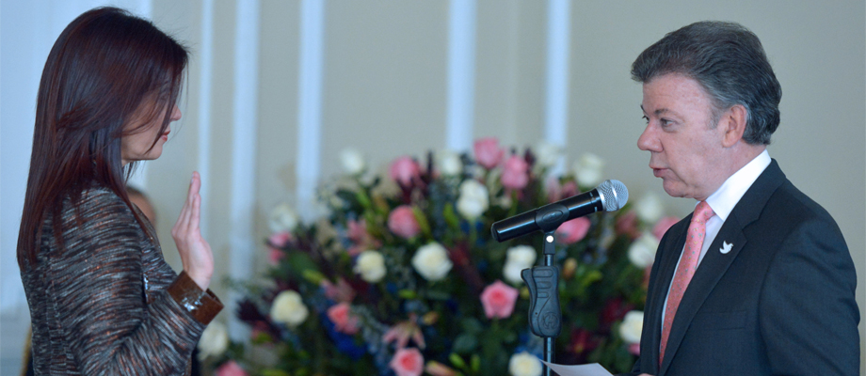
Foto: Javier Casella - SIG

Nacida en Barranquilla. Abogada de la Pontificia Universidad Javeriana, con especializaciones en Servicios Públicos Domiciliarios, Derecho de Sociedades y negociación y Manejo de Conflictos, de las universidad Javeriana y del Norte.
Cursó también estudios de Alta Gerencia en la Universidad de los Andes. Fue Secretaria General y Directora Jurídica de Transelca, y Directora Jurídica de la Sociedad de Acueducto, Alcantarillado y Aseo de Barranquilla.
Además trabajó en el área jurídica de la Gobernación del Atlántico, en la Corporación de Ahorro y Vivienda las Villas y fue Directora Académica de la Especialización en Gestión de los Servicios Públicos de la Universidad del Norte. Antes de ser Ministra se desempeñaba como Secretaria General de la Alcaldía de Barranquilla.

